PATROLI SIBER DAN UPAYA KONTRA OPINI TERHADAP AKUN YANG MEMPOSTING NARASI NEGATIF MBG DI WILAYAH MERPATI-14 (UPDATE 23 DESEMBER 2025)

No. | Nama Akun | DESKRIPSI SINGKAT KONTEN PROVOKATIF | DOKUMENTASI DAN LINK | UPAYA KONTRA OPINI/ RAS/ TAKEDOWN (DISERTAI EVIDENCE) | PROFILING SINGKAT
 | Yaya Sport Fotocopi | Pada 23 Desember 2025, hasil patroli siber mendeteksi akun Yaya Sport Fotocopi yang membagikan postingan Provokasi di media sosial dengan Membagikan postingan video bernada provokasi terhadap kebijakan pemerintah yang dianggap tidak empati, dengan narasi "KALIAN TIDAK AKAN TAHU SAKITNYA" | 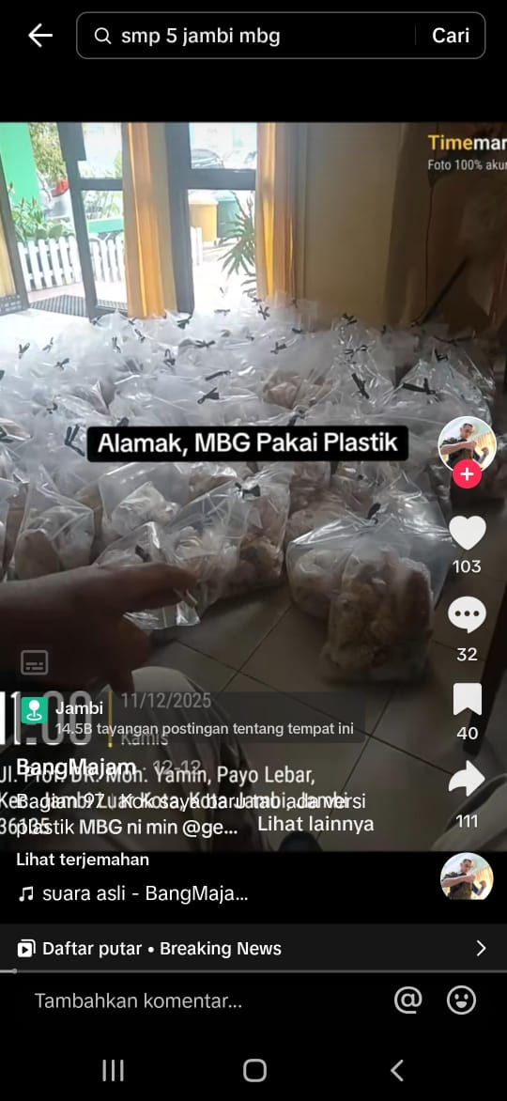  https://www.facebook.com/share/r/178ZNBuZ3x/ | 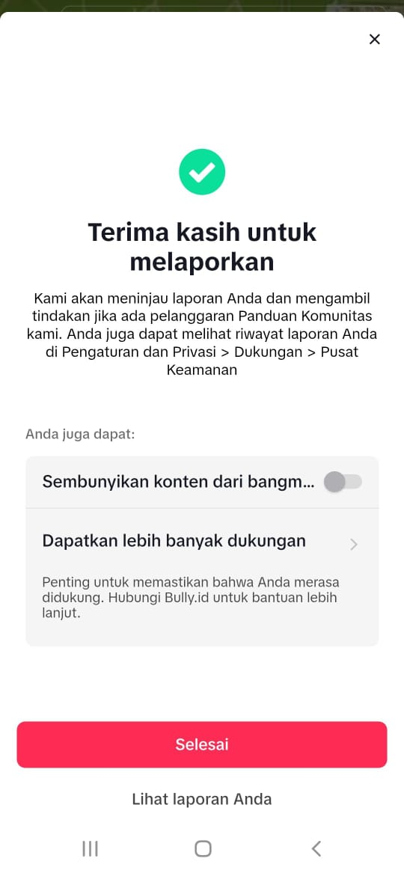  Merpati 14 telah melakukan upaya RAS terhadap postingan akun Yaya Sport Fotocopi. | 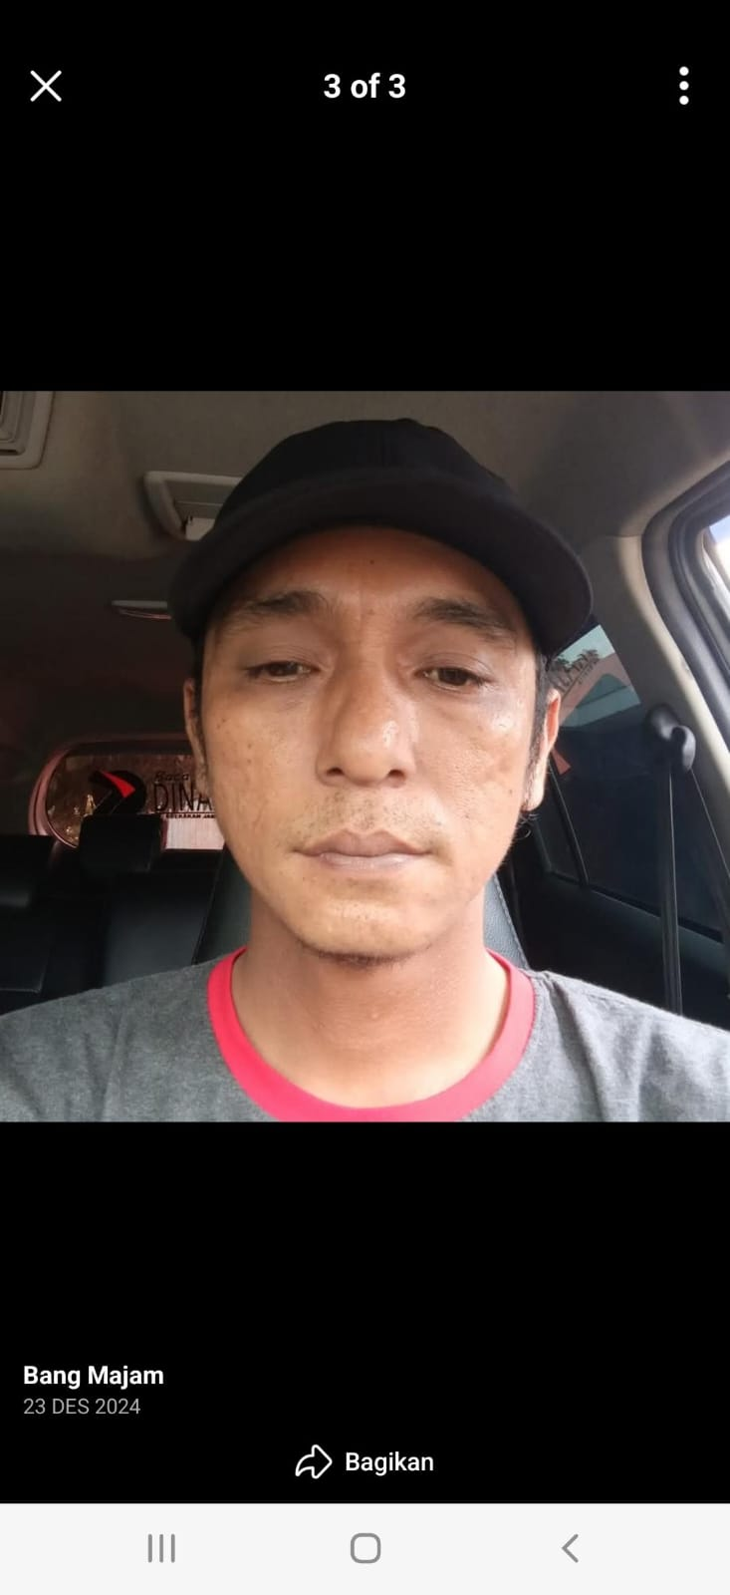  Profiling Singkat Akun: Nama: Sri Usyanti  Jenis Kelamin: Perempuan  Golongan Darah: -  Status Nikah: Kawin  Agama: Islam  Lahir: Cilacap  Umur: 64  Tanggal Lahir: 12-05-1961  Pekerjaan: Mengurus Rumah Tangga  Provinsi: Jawa Barat  Kabupaten: Bogor  Kecamatan: Cibinong  Kelurahan: Suka Hati  Kode Pos: -  RT/RW: 001  Alamat Lengkap: Perum BDB 2 Blok BX / 11
 | Bang Majam | Pada 23 Desember 2025, hasil patroli siber mendeteksi akun Bang Majam yang membagikan postingan Provokasi Program MBG di media sosial dengan Memberikan postingan video Porgram MBG dengan narasi "Kok saya baru tau ada versi plastik MBG ini min @gerinda @bgn | 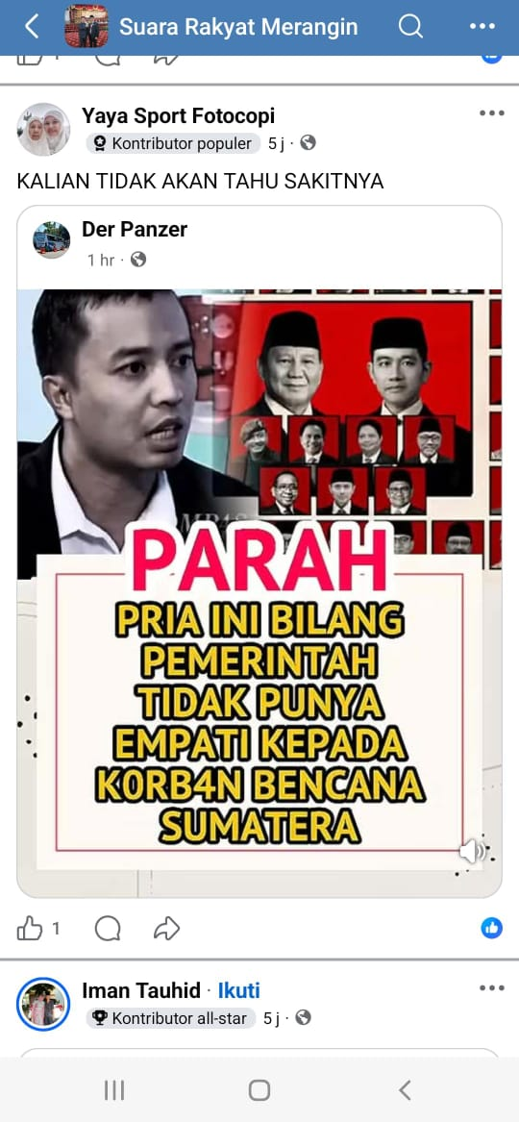  https://vt.tiktok.com/ZSPG1ENQj/ | 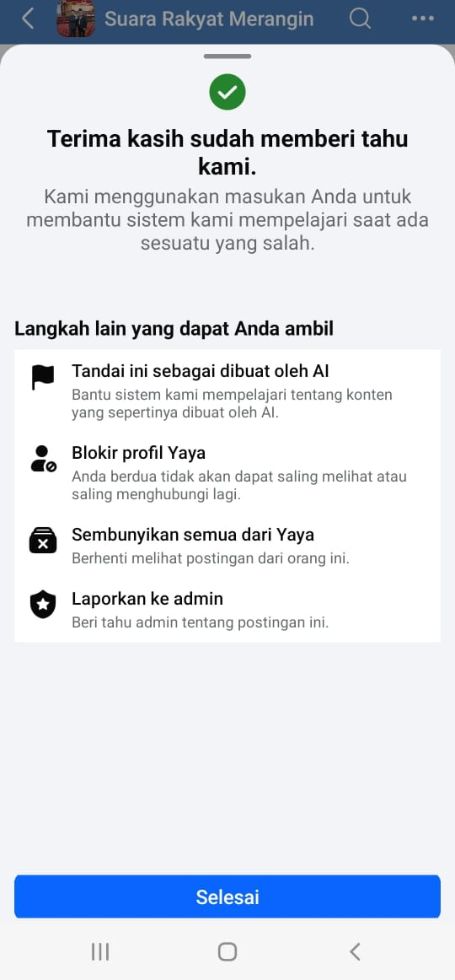  Merpati 14 telah melakukan upaya RAS terhadap postingan akun Bang Majam. |   Profiling Singkat Akun: Nama: Goldwin Edward  Jenis Kelamin: Laki-laki  Golongan Darah: -  Status Nikah: Kawin  Agama: Kristen  Lahir: Bangko  Umur: 40  Tanggal Lahir: 02-02-1985  Pekerjaan: Wiraswasta  Provinsi: Jambi  Kabupaten: Merangin  Kecamatan: Bangko  Kelurahan: Pematang Kandis  Kode Pos: -  RT/RW: 015  Alamat Lengkap: Jl. Sultan Hasanuddin

